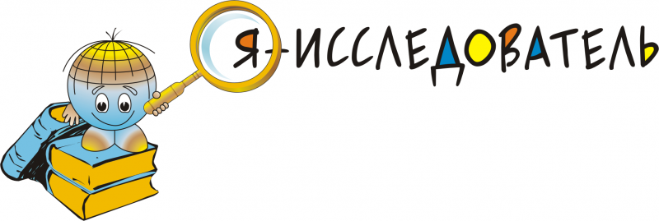

Ребенок по своей природе открыт миру, его большим и маленьким секретам, всему новому и неизведанному, а если создать ему правильные условия для самостоятельного поиска, он с удовольствием будет пробовать себя в роли исследователя, совершать свои большие и маленькие открытия.
В нашем саду ежегодно проходит конкурс исследовательских работ детей "Я - исследователь"
Конкурс призван создать благоприятные условия для личностного развития дошкольника, формирования у ребенка научного мировоззрения, популяризации исследовательской деятельности как одного из способов познания окружающего мира, развития инициативы и способностей в познавательно-исследовательской деятельности.
В этом году в конкурсе приняли участие 6 воспитанников. Исследовательские работы оказались яркими, невероятно разнообразными по тематике и особенностям исследования. Так Черданцева София рассказала "Откуда берутся облака", Павлова Лилиана - о своем исследовании на тему "Лего - полезные конструктор", Насибов Эмиль - "Чёрное и Белое моря", Филатов Владислав раскрыл тему "Сила ростка", Вислогузов Василий подготовил исследование на тему "Этот удивительный мир", а Зинченко Ольга рассказала об удивительных окаменелостях "Аммониты".
Глубокое изучение вопроса, обширность познаний и блистательное выступление юных исследователей поразили членов жюри.
По итогам конкурса победителем стала Зинченко Ольга, а призерами Филатов Владислав и Насибов Эмиль.
Яркие детские проекты, заинтересованность дошколят, активное включение ребят в исследовательскую деятельность и искренняя радость от процесса познания и его результатов – лучший итог конкурса. Всё это, несомненно, подтверждает, что конкурс «Я – исследователь» прошел успешно!

